بسم الله الرحمن الرحیم
پروژه ساختار و زبان کامپیوتر پاییز ۱۴۰۴ – دانشگاه صنعتی شریف
رهام قاسمی قمی ۴۰۳۱۰۶۴۵۴
استاد: دکتر جهانگیر

شرح پروژه
در طی این پروژه، تلاش می‌گردد با کمک فناوری‌های موازی‌سازی هستهٔ کانولوشن را تسریع بخشید. با توجه به این اصل که کانولوشن هستهٔ بسیاری از فناوری‌هایی از قبیل یادگیری ژرف و آنالیز داده‌های متنوع می‌باشد، با تسریع این بخش می‌توان بسیاری از فناوری‌های مربوطه را سرعت بخشید.
در ابتدای این پروژه، نخست یک برنامهٔ سطح بالای کانولوشن را لحاظ کرده و آن را تا سر حد امکان به کمک دستورهای AVX2 بهینه می‌نماییم. برای این کار می‌توانیم در هر دور پیمایش حداکثر ۸ بایت را لحاظ کرده و این ۸ بایت را همزمان مورد بررسی قرار داد. در ایدهٔ پیاده‌سازی شده، بدین‌سان این برنامه اجرا می‌شود که برای هر ۸ بایت معادلا کانولوشن در تمامی درایه‌های ماتریس انباشته می‌شود و مقدار نهایی این ۸ بایت محاسبه می‌گردد و سپس به ۸ بایت بعدی می‌رود. به طور نظری ممکن است حداکثر ۳۲ بایت در یک پیمایش توسط AVX2 بررسی گردد، لیکن طبق مطالعات و تلاش‌های بنده بیش از ۸ بایت از نظر مفاهیم سرریز و سادگی پیاده‌سازی ممکن نیست.
برای مثال تصور کنید که ماتریس هسته شامل ۵ خانه ۲۵۵، ۲۵۴، ۲۵۳، ۲۵۲ و ۲۵۱ و ۴ خانه -۲۵۵ می‌باشد؛ آنگاه اگر آن پنج خانه معادل پنج رنگ سفید و ۴ خانه معادل مشکی باشند، نتیجه از ۱۶ بیت خارج می‌شود، پس تشخیص این موارد به سادگی و به سرعت ممکن نخواهد بود.

برای دسترسی به پروژه از این مخزن اقدام فرمایید.

فاز نخست
در این فاز یک کد سطح بالای کانولوشن را به طور مطرح شده با زبان سطح پایین و به کمک AVX2 بهینه می‌نماییم. سپس به کمک چند عکس با ماتریس تصادفی (به درجات 3، 5 و 7) میزان تسریع کد را محاسبه و بررسی می‌کنیم.

میزان تسریع (رشد به درصد) | زمان برنامهٔ بهینه (ms) | زمان برنامهٔ غیربهینه (ms)
1361 | 166 | 2422
1200 | 927 | 12062
1131 | 422 | 5204
1068 | 443 | 5179
1281 | 3 | 43
1429 | 243 | 3709
1336 | 74 | 1058
1395 | 71 | 1068
1333 | 73 | 1049
1373 | 71 | 1054
1166 | 81 | 1020
1323 | 75 | 1067
1327 | 74 | 1061
1172 | 195 | 2483
856 | 248 | 2370
1208 | 191 | 2500
1288 | 170 | 2364
839 | 306 | 2875
1393 | 162 | 2414
1011 | 209 | 2320

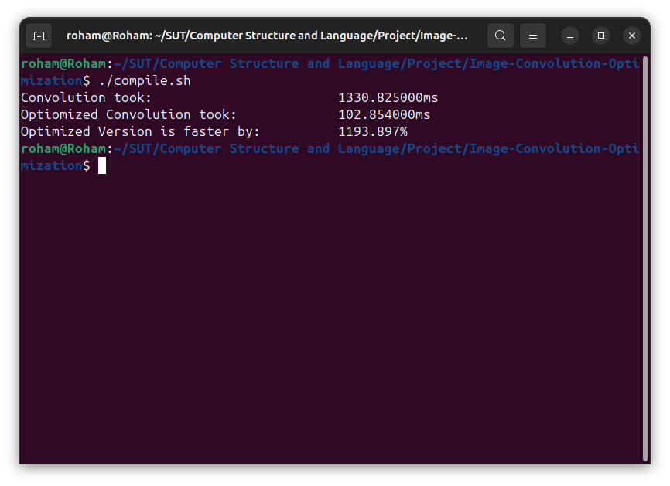
همانطور که مشاهده می‌گردد در اکثر موارد بین ۱۰۰۰ تا ۱۳۰۰ برابر رشد داشته‌ایم که این به معنای این است که به طور متوسط برنامهٔ سطح پایین سرعتی معادل ۱۱ الی ۱۴ برابر برنامهٔ سطح بالا دارد.

نکتهٔ قابل توجه: در تمامی محاسبات زمانی فوق، از زمان بارگذاری و ذخیره‌سازی تصاویر صرف نظر شده‌است و فقط زمان آنالیز داده‌ها محاسبه گشته است.
در تصویر ذیل در سمت راست نسخه بهینه شده و سمت چپ نسخه غیر بهینه مشاهده می‌شود.
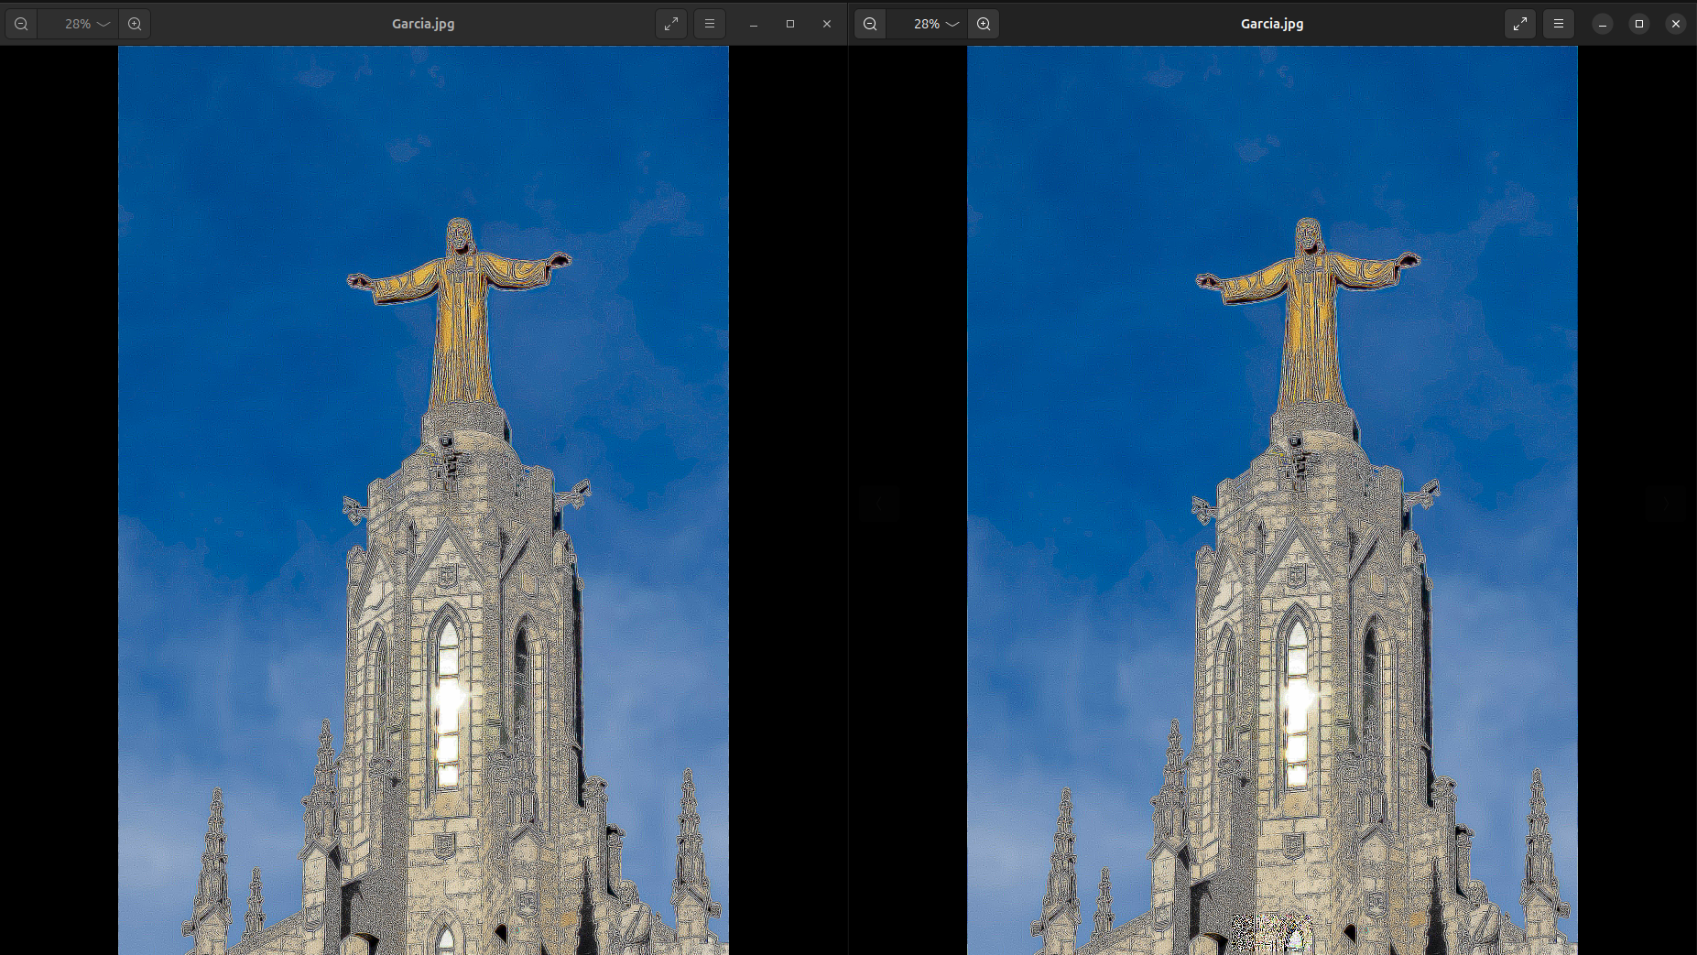
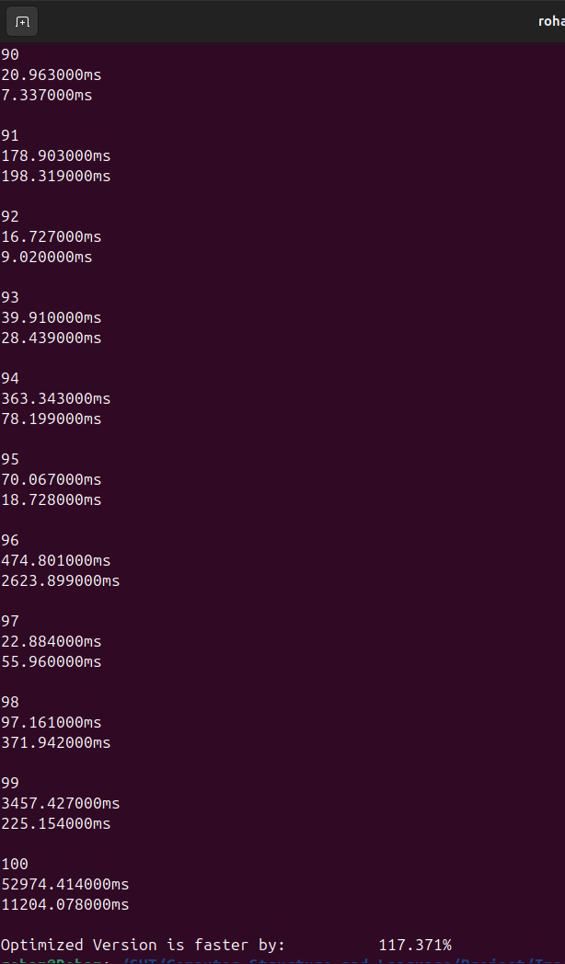
فاز دوم
نکتهٔ قابل توجه: در تمامی محاسبات زمانی فوق، از زمان بارگذاری و ذخیره‌سازی تصاویر صرف نظر شده‌است و فقط زمان آنالیز داده‌ها محاسبه گشته است. در این قسمت، با استفاده از پیدا کردن زنجیر لبه‌ها و بررسی میزان خمیدگی آن‌ها تلاش می‌شود که دایره‌های تصویر مشخص شوند.
پس از بررسی این الگوریتم برای ۱۰۰ تصویر مشخص می‌شود که این الگوریتم در ۶۹ درصد موارد صحیح کار کرده است و همچنین میزان تسریع آن ۱۱۸٪ می‌باشد.

